**UPO kuivausrumpu sopii hyvin sinulle sekä perheellesi!**

**TILAVAAN RUMPUUN MAHTUU JOPA 8 KG PYYKKIÄ**

Työvaatteet, liinavaatteet ja käsipyyhkeet voivat nopeasti kasautua keoksi pyykkikorissa yhden aivan tavallisen viikon aikana tavallisessa suomalaisessa perheessä. UPO:n kuivausrumpuihin mahtuu nyt pyykkiä jopa 8 kg. Tilavuudeltaan (120 litraa) ne ovat suurempia kuin useimmat markkinoilla olevat vastaavat tuotteet. Niinpä suuremmankin pyykkimäärän kuivaus onnistuu täydellisesti. Luukku aukeaa 180 astetta ja täyttöaukon halkaisija on muhkeat 35 cm, joten isojen tekstiilien, kuten peittojen, verhojen, päiväpeitteiden tai tyynyjen käsittely on helppoa.

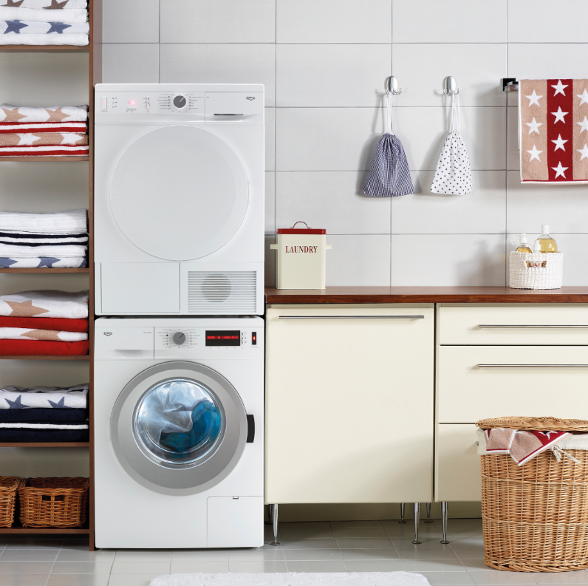

Mukautetuissa UPO-kuivaajissa voit valita itsellesi sopivimman kuivausmenetelmän. Ohjelmat on räätälöity moderniin elämäntyyliin ja lisäasetukset varmistavat, että toiminnot ovat turvallisia ja että pyykin pesu on hellävaraista. UPO sensor älykäs tekniikka säätää automaattisesti kuivaustoiminnon valitun ohjelman, pyykkityypin ja halutun kuivausasteen mukaan. Kosteusanturi säätää jatkuvasti kuivausaikaa pyykin kosteuden mukaan. Kun anturi havaitsee, että kuivaustaso on saavutettu, pysäyttää se kuivaajan automaattisesti.

**Allergia STOP**

Yhä useampi on nykyään allerginen pölypunkeille, minkä vuoksi on tärkeää voida luottaa kuivausrumpuun!

”*Kuivausrumpu T8111 pitää perheestäsi ja vaatteistasi erinomaista huolta. Se on lisäksi suunniteltu erityisesti allergioista kärsiville”* kertoo UPO:n markkinointijohtaja Jesper Storm.

UPO:n allergia ionisoiva teknologiaa poistaa allergeenit, kuten pölypunkit, eläinten hilseen ja siitepölyn, mikä on erityisen tärkeää pienille lapsille, joilla on herkkä iho. Ainutlaatuinen kuituja pehmentävä ja hypoallergeeninen järjestelmä tekee pyykistäsi entistäkin sileämpää ja pehmeämpää silottamalla rypyt kuivauksen aikana syntyvää staattista sähköisyyttä käyttämällä. Ionisoiva teknologia yhdistettynä markkinoiden tehokkaimpaan suodatusjärjestelmään poistaa pyykistä bakteerit, virukset ja pölypunkit. Se myös raikastaa pyykin tehokkaasti poistaen epämiellyttävät hajut, kuten ruoan ja tupakan hajun. Sisäänrakennettu ionisoija on aina automaattisesti päällekytkettynä kuivatessasi pyykkisi UPO-kuivausrummussa.

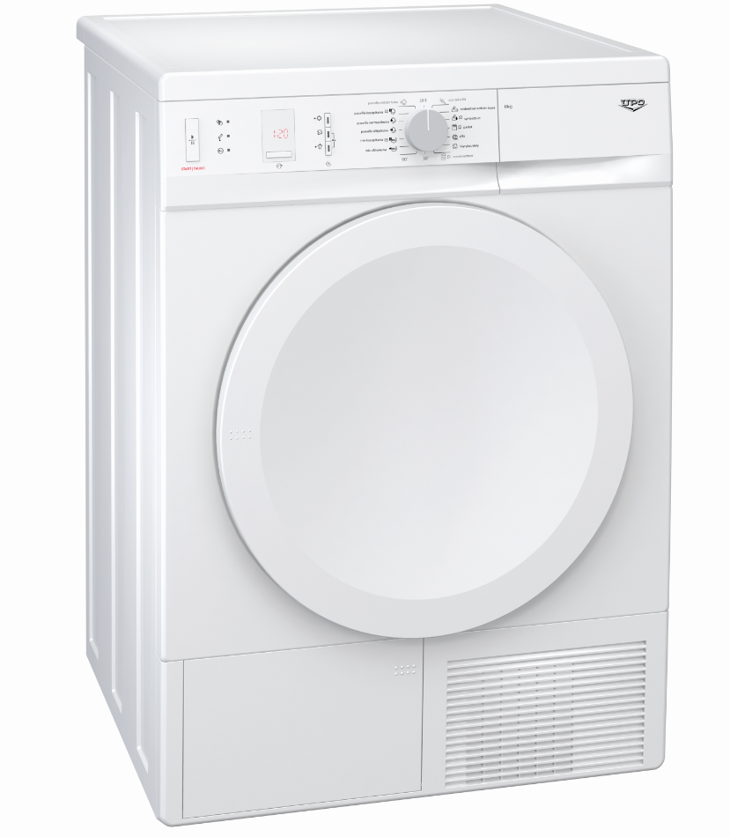

**HÖYRYKUIVAUS SILITTÄMISEN SIJAAN**

Täydellinen ratkaisu niille, jotka eivät todellakaan pidä silittämisestä:

puuvilla- ja erikuituisten vaatteiden silittäminen on nyt paljon helpompaa – tai sitä ei tarvita lainkaan!

”*UPO kuivaajat ovat varustettu nykyaikaisella kuivaus- ja rypistymisenestotoiminnolla”* kertoo UPO:n myyntipäällikkö Sami Hyvönen. Paitojen höyrykuivausohjelma suoristaa rypyt kuin rypyt. Aseta jopa viisi paitaa kuivaajaan; 20 minuutissa ne ovat kuivat ja täysin silitetyt höyryn avulla. *”Kiireinen säästää näin aikaa, kun ei tarvitse odottaa koko pesuohjelman läpikäyntiä”* sanoo Sami Hyvönen. Tuuletusohjelma sopii vaatteille, joita on käytetty, mutta joita ei vielä tarvitse pestä, tai vaatteille, jotka ovat olleet jonkin aikaa komerossa. Se poistaa kaikki epämiellyttävät hajut ja tekee vaatteista pehmeitä ilman pesua.

Pesukoneemme sekä kuivaajamme käyttävät mahdollisimman vähän vettä ja energiaa.

Kuivausrummut mallisto sitä myyvät valtuutetut jälleenmyyjät.

[WWW.UPO.FI](http://WWW.UPO.FI)